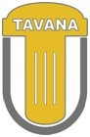

**شركت توسعه و ارتقاي ايمني**

**نيروگاههاي اتمي**